Konkurs fizyczny – etap szkolny 2017
- (1pkt) Ciało poruszające się ruchem jednostajnie przyspieszonym z prędkością początkową zero w ostatniej sekundzie ruchu pokonało 16/25 całej przebytej drogi. Jak długo trwał ruch?
- (4pkt)Klocek o masie m porusza się po poziomym stole pod działaniem siły F nachylonej pod kątem φ do wektora prędkości V. Ile wynosi siła działającego tarcia, jeśli współczynnik tarcia kinetycznego klocka o stów oznaczymy µ? Jaką siłą F należy działać, aby w zadanych warunkach klocek poruszał się poziomo ruchem jednostajnym?
F
^{φ} V

- (2pkt)Gdy płyniesz kajakiem po rzece, siły oporu wody są w przybliżeniu proporcjonalne do prędkości kajaka względem wody. Kiedy płyniesz z prądem, utrzymując stałą prędkość 4km/h względem wody, a prędkość nurtu ma wartość 2km/h, wkładasz w pokonanie oporu wody moc P. Jaką moc musisz włożyć w pokonanie oporu, gdy przepływasz ten dystans w takim samym czasie pod prąd?
- (2pkt)Korzystając z lejka i piłeczki do ping - ponga wykonaj i opisz eksperyment demonstrujący zjawisko Venturiego.
- (4pkt)Na szerokości geograficznej 60º parowóz o masie 100 ton jedzie z południa na północ po torze kolejowym biegnącym wzdłuż południka. Uwzględniając siłę Coriolisa, wartość siły jaką parowóz wywiera na szyny kolejowe prostopadle do kierunku toru wynosi 256N. Z jaką szybkością jedzie pociąg?
- (2pkt)Na sprężynie jest zawieszona szalka z odważnikami. Okres drgań pionowych jest wówczas równy T₁. Po obciążeniu szalki dodatkowymi obciążnikami okres drgań pionowych wynosi T₂. O ile wydłużyła się sprężyna pod wpływem dodatkowego obciążenia?
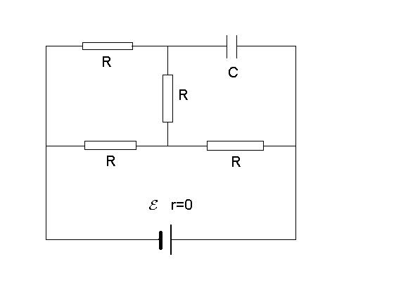
- (1pkt)Dwa akceleratory dają cząstki poruszające się w przeciwne strony z prędkościami V₁=V₂=0,95c. Oblicz prędkość względna tych cząstek.
- (4pkt) Znaleźć ustalony ładunek na kondensatorze w obwodzie elektrycznym powyżej.
- (2pkt) Czy areometr wycechowany na Ziemi może służyć do pomiaru gęstości cieczy w laboratorium znajdującym się na Księżycu?
- (3pkt) Znaleźć oporność zastępczą nieskończonego układu, składającego się z jednakowych elementów o oporności R, połączonych w sposób pokazany poniżej. Napięcie jest przyłożone do punktów A i B.
A

B

W zadaniach należy przyjąć powszechnie znane stałe fizyczne za dane.

